私は愛のキューピッド 夢的結婚紹介所
Marriage Agency
本日の活動：婚活アドバイザーの新人研修で「紹介文」を書く（初級編）
結婚紹介所は今日も大忙し。花嫁花婿候補を紹介します。
あなたは結婚紹介所で働く新人の婚活アドバイザーです。国際結婚も珍しくない昨今、外国人を紹介する夢的結婚相談所にはたくさんのお客様が生涯の伴侶を求めてやって来ます。
写真と日本語の説明をもとに英語で紹介文を書きましょう。
＜活動の流れをチェックしよう＞
STEP1 紹介する人物を１人選ぶ
STEP2 写真とメモをもとに紹介文を書く
STEP3 所長に紹介文をチェックしてもらう

■★印が付された項目は必ず紹介文に書きましょう。
■紹介文は★印を含め７文以上の英文で書きます。時間は15分です。

トムさん | 真由美さん | ナンシーさん
 |  | 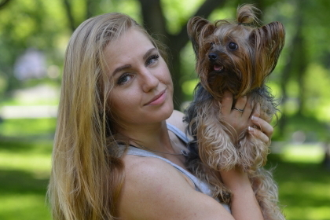
★名前はトム（Tom）  ●年齢は42歳  ●カナダの出身  ★大分市(Oita)に住んでいる  ●職業はタクシーの運転手  ★車を３台持っている  ●ペット(pet)は飼っていない  ●毎週日曜日に車を洗う  ●日本車(Japanese cars)が好き  ●日本語が得意  ●おにぎりが大好き  ●朝6時に起きる  ★魚は好きではない | ★名前は真由美（Mayumi）  ●年齢は29歳  ●福岡市(Fukuoka)の出身  ★別府市(Beppu)に住んでいる  ●中学校で美術を教えている  ●スポーツが得意  ●毎週水曜日にテニスをする  ★白いネコを飼っている  ●毎日コンピュータを使う  ●温泉が大好き  ●テレビは見ない  ●優しい男性(kind man)が好き  ★料理はしない | ★名前はナンシー（Nancy）  ●年齢は25歳  ●オーストラリア出身  ★佐賀市(Saga)に住んでいる  ●職業は歌手(singer)  ●土曜日はピアノの練習をする  ★可愛い(cute)犬を飼っている  ●毎日、犬を散歩させる  ●コアラ(koala)が好きではない  ●料理(cooking)が得意  ●10時に寝る  ●日本食(Japanese food)が好き  ★スポーツはしない

●縁結び賞 … メアリー所長が優秀紹介文（縁結び賞）を〔５〕名選出します。 ▶神龍スタンプ
●活動の感想を書きましょう。
 | 年 | 組 | 番
◆初級編なのでペアやグループで取り組ませてもよい。ペア版は紙に書かせ自由交流させる。グループ版はポスターセッション形式やホワイトボードに書かせて黒板にて紹介する方法もある。まとめは、任意の紹介文を全体で紹介しながら文法ポイント（三単現のs）を確認するなどする。

